|  |  |  |
| --- | --- | --- |
|  | **Comité Départemental Nord Sport Billard** |  |

|  |  |
| --- | --- |
| **Jacques LE GOHEBEL**  **Président Comité Départemental Nord**  **Sport Billard**  9 rue Victor Olivier  59242 Templeuve en Pévèle  Tél : 06.47.94.61.59  Courriel : president@cd59-billard.fr | Pour diffusion la plus large à tous les clubs  et toutes personnes concernées  Templeuve, le 4 juillet 2024 |

Mesdames, Messieurs, chers Amis,

Vous recevrez prochainement les dispositions circonstancielles de l'assemblée générale du « Comité Départemental Nord Sport Billard » qui se déroulera à Villeneuve d’Ascq, le samedi 14 Septembre 2024 à partir de 9h00.

Nous devrons procéder à notre élection statutaire de renouvellement du comité directeur, composé de 5 à 15 mmebres

Statutairement, (article 4.2 du R.I.) les candidatures doivent être adressées, ***par lettre recommandée avec accusé de réception ou par mail avec accusé de réception*** **au secrétaire général du Comité Départemental Nord Sport Billard**, à l'aide du formulaire ci-joint, au moins 45 jours avant la date de l'assemblée générale, soit ***le 31 juillet dernier délai***, le cachet de la poste ou la date d’envoi du mail faisant foi.

Chaque candidature doit être accompagnée d'un extrait de casier judiciaire, datant de moins de trois mois (cette demande doit être effectuée en ligne, sur le site web du gouvernement : <https://casier-judiciaire.justice.gouv.fr>).

La liste des candidats, validée par la commission administrative, vous sera communiquée pour le 14 août prochain au plus tard et devra être impérativement affichée dans les clubs.

Veuillez agréer, Mesdames, Messieurs, l'expression de mes meilleurs sentiments sportifs.

Jacques LE GOHEBEL

Président

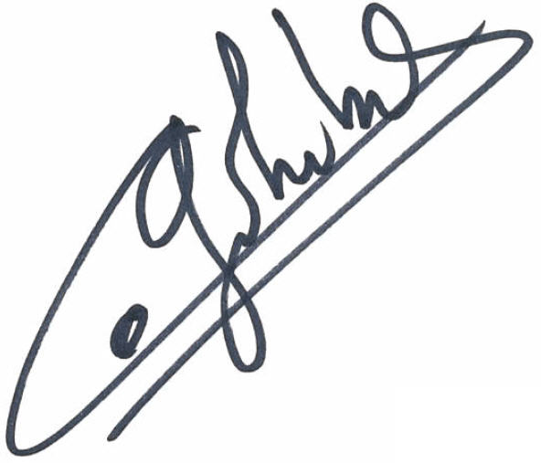

P.J. : formulaire de candidature à afficher dans les clubs